# Bài 2: Phương trình dao động điều hoà

**Giải Vật lí 11 Bài 2: Phương trình dao động điều hoà**  
**Giải Vật Lí 11 trang 14**  
**Mở đầu trang 14 Vật Lí 11**: Việc nghiên cứu các quá trình dao động điều hoà để ứng dụng vào thực tiễn như xây dựng mô hình dự báo động đất yêu cầu ta phải mô tả chính xác trạng thái của vật dao động tại những thời điểm xác định. Ngoài ra, dao động điều hoà có tính chất tuần hoàn theo thời gian và bị giới hạn trong không gian thì phương trình li độ, vận tốc và gia tốc của vật dao động điều hoà có những khác biệt gì so với chuyển động thẳng đều và biến đổi đều mà em đã học ở chương trình Vật lí 10?  
**Lời giải:**  
Phương trình li độ, vận tốc, gia tốc của vật dao động điều hoà biến thiên điều hoà theo thời gian và được biểu diễn dưới dạng đồ thị hình sin.  
Đối với chuyển động thẳng đều hoặc chuyển động thẳng biến đổi điều thì mối liên hệ giữa độ dịch chuyển, vận tốc, gia tốc thường là các mối quan hệ hàm bậc nhất hoặc bậc hai, được biểu diễn dưới dạng các đường thẳng đi qua gốc toạ độ, song song với trục thời gian, hoặc một nhánh của đường parabol.  
**1. Li độ trong dao động điều hoà**  
**Câu hỏi 1 trang 14 Vật Lí 11**: Quan sát dao động của con lắc lò xo và kết hợp với Hình 1.4, hãy chỉ rõ sự khác nhau giữa hình dạng quỹ đạo chuyển động và đồ thị li độ của vật dao động theo thời gian.  
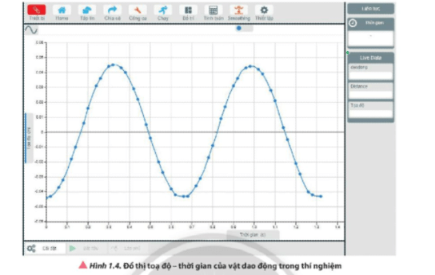  
**Lời giải:**  
Sự khác nhau giữa hình dạng quỹ đạo chuyển động và đồ thị li độ của vật dao động theo thời gian là:  
- Dao động của con lắc lò xo chuyển động qua lại quanh một VTCB xác định (vị trí khi treo vật cân bằng) có dạng quỹ đạo là một đoạn thẳng được giới hạn bởi vị trí cao nhất (vị trí nén nhiều nhất) và vị trí thấp nhất (vị trí dãn nhiều nhất).  
- Đồ thị li độ - thời gian có dạng hình sin.  
**Giải Vật Lí 11 trang 15**  
**Luyện tập trang 15 Vật Lí 11**: Một vật dao động có đồ thị li độ – thời gian được mô tả trong Hình 2.2. Hãy xác định:  
a) Biên độ dao động, chu kì, tần số, tần số góc của dao động.  
b) Li độ của vật dao động tại các thời điểm t1; t2; t3 ứng với các điểm A, B, C trên đường đồ thị li độ – thời gian.  
c) Độ dịch chuyển so với vị trí ban đầu tại thời điểm t1; t2; t3 trên đường đồ thị.  
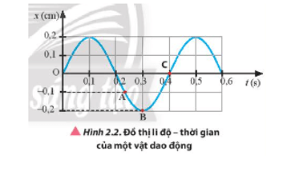  
**Lời giải:**  
a) Biên độ dao động A = 0,2 cm  
Chu kì dao động T = 0,4 s  
Tần số dao động f=1T=10,4=2,5Hzf=(1)/(T)=(1)/(0,4)=2,5 Hz  
Tần số góc ω=2πf=5π(rad/s)ω=2πf=5πrad/s  
b) Li độ của vật dao động tại thời điểm t1 ứng với điểm A là xA = - 0,1 cm  
Li độ của vật dao động tại thời điểm t2 ứng với điểm B là xB = - 0,2 cm  
Li độ của vật dao động tại thời điểm t3 ứng với điểm C là xC = 0.  
c) Tại thời điểm ban đầu vật chuyển động từ VTCB theo chiều dương nên φ0=−π2φ_(0)=−(π)/(2)  
Đồ thị độ dịch chuyển của vật dịch xuống một đoạn Acosφ0=0,2.cos(−π2)=0Acosφ_(0)=0,2.cos−(π)/(2)=0, tức là đồ thị độ dịch chuyển – thời gian và đồ thị li độ - thời gian trùng nhau.  
Độ dịch chuyển của vật dao động tại thời điểm t1 ứng với điểm A là dA = - 0,1 cm  
Độ dịch chuyển của vật dao động tại thời điểm t2 ứng với điểm B là dB = - 0,2 cm  
Độ dịch chuyển của vật dao động tại thời điểm t3 ứng với điểm C là dC = 0.  
**2. Vận tốc trong dao động điều hoà**  
**Câu hỏi 2 trang 15 Vật Lí 11**: Quan sát Hình 2.3a và 2.3b, hãy xác định:  
a) Hình dạng đồ thị vận tốc - thời gian của vật.  
b) Chu kì của vận tốc của vật.  
c) Mối liên hệ giữa tốc độ cực đại và biên độ của vật.  
d) Độ lệch pha của vận tốc so với li độ của vật.  
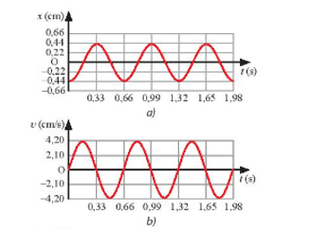  
**Lời giải:**  
a) Hình dạng đồ thị vận tốc - thời gian của vật có dạng hình sin.  
b) Chu kì của vận tốc của vật: T = 0,66 s.  
c) Biên độ dao động: A = 0,44 cm  
Tốc độ cực đại: vmax = 4,2 cm/s  
Tốc độ góc: ω=2πT≈9,52(rad/s)ω=(2π)/(T)≈9,52 rad/s  
Mối liên hệ giữa tốc độ cực đại và biên độ của vật gần đúng theo công thức: vmax=Aωv_(max)=Aω  
d) Độ lệch pha của vận tốc so với li độ của vật là Δφ=π2radΔφ=(π)/(2)rad  
**Giải Vật lí 11** **trang 16**  
**Luyện tập trang 16 Vật Lí 11**: Một vật dao động điều hoà với biên độ 10 cm và chu kì 2 s. Chọn gốc thời gian là khi vật qua vị trí cân bằng theo chiều dương. Xác định vận tốc của vật vào thời điểm đó.  
**Lời giải:**  
Khi vật đi qua vị trí cân bằng theo chiều dương thì vận tốc của vật vào thời điểm đó bằng với tốc độ cực đại: vmax=Aω=A.2πT=10.2π2=10π(cm/s)v_(max)=Aω=A.(2π)/(T)=10.(2π)/(2)=10πcm/s  
Lưu ý: nếu bài cho vật đi qua vị trí cân bằng theo chiều âm thì khi đó vận tốc v=−Aωv=−Aω  
**3. Gia tốc trong dao động điều hoà**  
**Giải Vật Lí 11 trang 17**  
**Câu hỏi 3 trang 17 Vật Lí 11**: Quan sát Hình 2.3a và 2.3c, hãy xác định:  
a) Hình dạng đồ thị gia tốc – thời gian của vật.  
b) Chu kì của gia tốc của vật.  
c) Mối liên hệ giữa gia tốc cực đại và biên độ của vật.  
d) Độ lệch pha của gia tốc so với li độ của vật.  
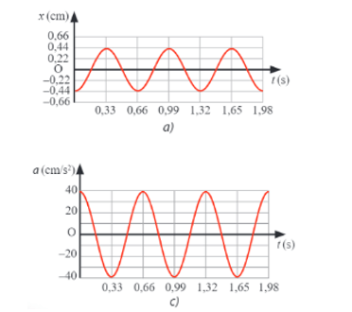  
**Lời giải:**  
a) Hình dạng đồ thị gia tốc – thời gian của vật có dạng hình sin.  
b) Chu kì của gia tốc của vật: T = 0,66 s.  
c) Biên độ dao động: A = 0,44 cm  
Gia tốc cực đại: amax = 40 cm/s2  
Tốc độ góc: ω=2πT≈9,52(rad/s)ω=(2π)/(T)≈9,52 rad/s  
Mối liên hệ giữa gia tốc cực đại và biên độ của vật gần đúng với công thức: amax=Aω2a_(max)=Aω^(2)  
d) Độ lệch pha của gia tốc so với li độ của vật: Δφ=π(rad)Δφ=πrad  
**Câu hỏi 4 trang 17 Vật Lí 11**: Hãy vẽ phác đồ thị lực tác dụng – thời gian của vật dao động điều hoà có đồ thị li độ – thời gian như Hình 2.2.  
**Lời giải:**  
Do F=−mω2xF=−mω^(2)x nên lực và li độ ngược pha với nhau. Ví dụ thời điểm ban đầu vật xuất phát từ vị trí biên âm thì ta có đồ thị lực tác dụng thời gian như hình vẽ dưới.  
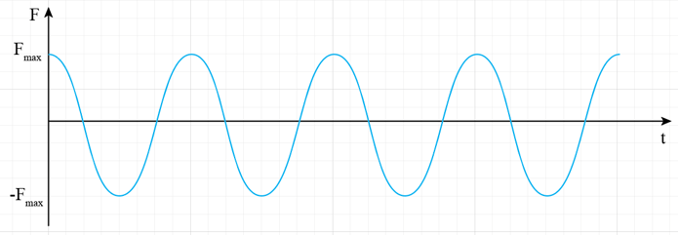  
**Giải Vật lí 11** **trang 18**  
**Luyện tập trang 18 Vật Lí 11**: Dựa vào các đồ thị trong Hình 2.3:  
a) Viết phương trình li độ, vận tốc và gia tốc của vật dao động điều hoà.  
b) Mô tả định tính tính chất của li độ, vận tốc và gia tốc của vật tại các thời điểm: 0,5 s; 0,75 s và 1 s.  
c) Dựa vào các phương trình được xây dựng ở câu a để kiểm chứng lại mô tả định tính ở câu b.  
**Lời giải:**  
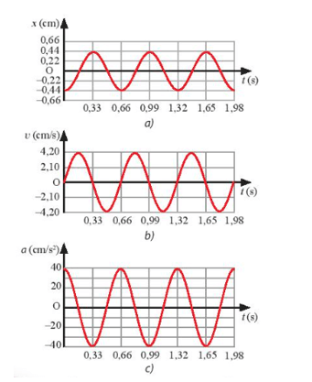  
Biên độ dao động: A = 0,44 cm  
Tốc độ cực đại: vmax = 4,2 cm/s  
Gia tốc cực đại: amax = 40 cm/s2  
Chu kì của gia tốc của vật: T = 0,66 s.  
Tốc độ góc: ω=2πT=10033π(rad/s)ω=(2π)/(T)=(100)/(33)π rad/s  
a) Tại thời điểm ban đầu vật đi từ biên âm tiến về VTCB nên pha ban đầu φ0=π(rad)φ_(0)=πrad  
Khi đó, phương trình li độ có dạng:  
x=Acos(ωt+φo)=0,44cos(100π33t+π)(cm)x=Acosωt+φ_(o)=0,44cos(100π)/(33)t+πcm  
Phương trình vận tốc có dạng:  
v=ωAcos(ωt+φ0+π2)=4,2cos(100π33t+3π2)(cm/s)v=ωAcosωt+φ_(0)+(π)/(2)=4,2cos(100π)/(33)t+(3π)/(2)cm/s  
Phương trình gia tốc có dạng:  
a=−ω2Acos(ωt+φ0)=−40cos(100π33t+π)(cm/s2)a=−ω^(2)Acosωt+φ_(0)=−40cos(100π)/(33)t+πcm/s^(2)  
b)  
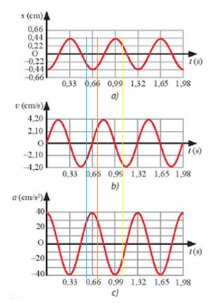  
Với các đường kẻ màu xanh, cam, vàng tương ứng với các thời điểm 0,5 s; 0,75 s; 1 s.  
Từ đồ thị có thể thấy:  
- Khi t = 0,5 s thì vật đang có li độ âm và đang tiến về biên âm, vận tốc âm, gia tốc dương.  
- Khi t = 0,75 s thì vật đang có li độ âm và đang tiến về VTCB, vận tốc dương, gia tốc dương.  
- Khi t = 1 s thì vật đang có li độ dương và đang tiến về VTCB, vận tốc âm, gia tốc âm.  
c) Nghiệm lại với các phương trình.  
- Tại thời điểm t = 0,5 s  
x=0,44cos(100π33.0,5+π)=−0,02(cm)x=0,44cos(100π)/(33).0,5+π=−0,02cm  
v=4,2cos(100π33.0,5+3π2)=−4,19(cm/s)v=4,2cos(100π)/(33).0,5+(3π)/(2)=−4,19cm/s  
a=−40cos(100π33.0,5+π)=1,9(cm/s2)a=−40cos(100π)/(33).0,5+π=1,9cm/s^(2)  
- Tại thời điểm t = 0,75 s  
x=0,44cos(100π33.0,75+π)=−0,29(cm)x=0,44cos(100π)/(33).0,75+π=−0,29cm  
v=4,2cos(100π33.0,75+3π2)=3,17(cm/s)v=4,2cos(100π)/(33).0,75+(3π)/(2)=3,17cm/s  
a=−40cos(100π33.0,75+π)=26,2(cm/s2)a=−40cos(100π)/(33).0,75+π=26,2cm/s^(2)  
- Tại thời điểm t = 1 s  
x=0,44cos(100π33.1+π)=0,438(cm)x=0,44cos(100π)/(33).1+π=0,438cm  
v=4,2cos(100π33.1+3π2)=−0,4(cm/s)v=4,2cos(100π)/(33).1+(3π)/(2)=−0,4cm/s  
a=−40cos(100π33.1+π)=−39,8(cm/s2)a=−40cos(100π)/(33).1+π=−39,8cm/s^(2)  
**Giải Vật Lí 11 trang 19**  
**Câu hỏi 5 trang 19 Vật Lí 11**: Nhận xét về độ lệch pha giữa gia tốc và vận tốc của vật dao động.  
**Lời giải:**  
Phương trình vận tốc: v=ωAcos(ωt+φ0+π2)v=ωAcosωt+φ_(0)+(π)/(2)  
Phương trình gia tốc: a=ω2Acos(ωt+φ0+π)a=ω^(2)Acosωt+φ_(0)+π  
Độ lệch pha giữa gia tốc và vận tốc: Δφ=π2Δφ=(π)/(2) tức là gia tốc và vận tốc vuông pha với nhau.  
**Luyện tập trang 19 Vật Lí 11**: Một máy cơ khí khi hoạt động sẽ tạo ra những dao động được xem gần đúng là dao động điều hoà với phương trình li độ có dạng: x=2cos(180πt)x=2cos180πt (mm)  
a) Hãy xác định biên độ, chu kì, tần số và tần số góc của dao động.  
b) Viết phương trình vận tốc và gia tốc của vật dao động.  
**Lời giải:**  
a) Từ phương trình li độ ta xác định được:  
Biên độ: A = 2 mm = 0,002 m  
Tần số góc: 180π(rad/s)180πrad/s  
Chu kì: T=2πω=2π180π=190(s)T=(2π)/(ω)=(2π)/(180π)=(1)/(90)s  
Tần số: f=1T=90Hzf=(1)/(T)=90 Hz  
Pha ban đầu: φ0=0(rad)φ_(0)=0rad  
b) Phương trình vận tốc:   
v=ωAcos(ωt+φ0+π2)=0,36πcos(180πt+π2)(m/s)v=ωAcosωt+φ_(0)+(π)/(2)=0,36πcos180πt+(π)/(2)m/s  
Phương trình gia tốc:   
a=ω2Acos(ωt+φ0+π)=64,8π2cos(180πt+π)(m/s2)a=ω^(2)Acosωt+φ_(0)+π=64,8π^(2)cos180πt+πm/s^(2)  
**Vận dụng trang 19 Vật Lí 11**: Tìm hiểu và trình bày ngắn gọn nguyên tắc hoạt động của thiết bị đo khối lượng của các phi hành gia trên tàu vũ trụ.  
**Lời giải:**  
Khi làm việc dài ngày trên các trạm không gian vũ trụ, việc theo dõi các chỉ số sức khoẻ như chiều cao, khối lượng cơ thể của các nhà du hành vũ trụ rất quan trọng. Khi đó cần có loại cân đặc biệt để xác định khối lượng của nhà du hành vũ trụ.  
Dụng cụ này được thiết kế để cho phép các nhà du hành xác định khối lượng của họ ở điều kiện không trọng lượng. Nó là một cái ghế có khối lượng m gắn ở đầu một lò xo có độ cứng k. Đầu kia của lò xo được gắn vào một điểm cố định của trạm. Một máy đếm điện tử được kết nối với chiếc ghế có thể đo được chu kì dao động của ghế. Từ đó sử dụng các công thức trong dao động điều hoà của con lắc lò xo thì xác định được khối lượng M của nhà du hành vũ trụ.  
Công thức xác định khối lượng M: M=k4π2T2−mM=(k)/(4π^(2))T^(2)−m  
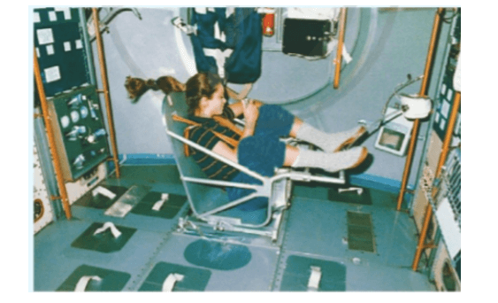  
**Giải Vật Lí 11 trang 21**  
**Bài tập (trang 21)**  
**Bài 1 trang 21 Vật Lí 11**: Một vật dao động điều hoà có đồ thị li độ – thời gian và vận tốc – thời gian như Hình 2P.1. Hãy viết phương trình li độ và phương trình vận tốc của dao động này. Từ đó suy ra phương trình gia tốc của vật dao động.  
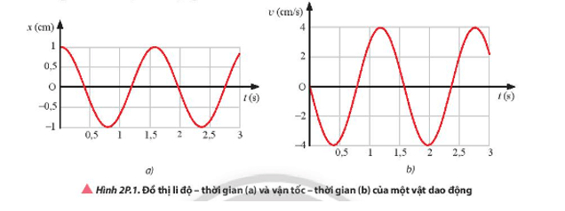  
**Lời giải:**  
Từ đồ thị trên xác định được:  
Biên độ dao động: A = 1 cm  
Tốc độ cực đại: vmax = 4 cm/s  
Chu kì gần đúng với giá trị T = 1,6 s.  
Tốc độ góc: ω=2πT=2π1,6=5π4(rad/s)ω=(2π)/(T)=(2π)/(1,6)=(5π)/(4)rad/s  
Tại thời điểm ban đầu vật đi từ biên dương tiến về VTCB nên phương trình li độ có dạng: x=1cos(5π4t)cmx=1cos(5π)/(4)t cm với φ0=0φ_(0)=0  
Phương trình vận tốc có dạng:   
v=ωAcos(ωt+φ0+π2)=5π4cos(5π4t+π2)(cm/s)v=ωAcosωt+φ_(0)+(π)/(2)=(5π)/(4)cos(5π)/(4)t+(π)/(2)cm/s  
**Bài 2 trang 21 Vật Lí 11**: Một chất điểm dao động điều hoà với biên độ 4 cm, tần số 1 Hz. Tại thời điểm ban đầu, vật ở vị trí biên âm. Hãy xác định vận tốc và gia tốc của vật tại thời điểm t = 1 s.  
**Lời giải:**  
Tần số f = 1 Hz ⇒ω=2πf=2π(rad/s)⇒ω=2πf=2πrad/s  
*Cách 1:* Tại thời điểm ban đầu vật ở vị trí biên âm nên φ0=π(rad)φ_(0)=πrad  
Phương trình li độ: x=Acos(ωt+φ0)=4cos(2πt+π)(cm)x=Acosωt+φ_(0)=4cos2πt+πcm  
Phương trình vận tốc:   
v=ωAcos(ωt+φ0+π2)=8πcos(2πt+3π2)(cm/s)v=ωAcosωt+φ_(0)+(π)/(2)=8πcos2πt+(3π)/(2)cm/s  
Phương trình gia tốc: a=−ω2xa=−ω^(2)x  
Tại thời điểm t = 1 s có:  
Li độ: x=4cos(2π.1+π)=−4(cm)x=4cos2π.1+π=−4cm  
Vận tốc: v=8πcos(2πt+3π2)=0(cm/s)v=8πcos2πt+(3π)/(2)=0cm/s  
Gia tốc: a=−(2π)2.(−4)=16π2(cm/s2)a=−2π^(2).−4=16π^(2)cm/s^(2)  
*Cách 2:* Ta có chu kì T = 1 s nên sau khoảng thời gian t = 1 s thì vật lặp lại trạng thái dao động như cũ. Nên tại thời điểm t = 1 s có:  
Li độ: x = - A = - 4 cm (vì vật đang ở biên âm)  
Vận tốc: v = 0 (vì vật ở biên có vận tốc bằng 0)  
Gia tốc: a=ω2A=16π2(cm/s2)a=ω^(2)A=16π^(2)cm/s^(2) (vì ở biên âm gia tốc có giá trị cực đại và nhận giá trị dương)  
**Bài 3 trang 21 Vật Lí 11**: Một vật dao động điều hoà có đồ thị gia tốc theo thời gian được thể hiện trong Hình 2P.2.  
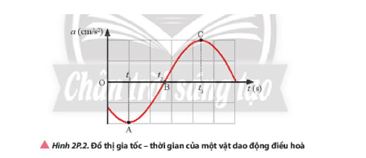  
Xác định vị trí, vận tốc và gia tốc của vật tại các thời điểm t1, t2 và t3 tương ứng với các điểm A, B và C trên đường đồ thị a(t).  
**Lời giải:**  
Tại thời điểm t1 thì gia tốc của vật có giá trị a=−ω2Aa=−ω^(2)A nên vật đang ở vị trí biên dương, khi đó vận tốc bằng 0.  
Tại thời điểm t2 thì gia tốc của vật có giá trị bằng 0 và đang tăng nên vật đang ở vị trí cân bằng và đang đi theo chiều âm, khi đó vận tốc có giá trị v=−ωAv=−ωA.  
Tại thời điểm t3 thì gia tốc của vật có giá trị a=ω2Aa=ω^(2)A nên vật đang ở vị trí biên âm, khi đó vận tốc bằng 0.  
**Lý thuyết Phương trình dao động điều hoà**  
**1. Li độ dao động điều hòa**  
*a. Phương trình li độ của vật dao động*  
- Phương trình li độ của vật dao động điều hòa có dạng  
x=Acos(ωt+φ0)x=Acos⁡(ωt+φ_(0))  
Trong đó: x, A lần lượt là li độ và biên độ dao động của vật, đơn vị là m  
ω là tần số góc của dao động, đơn vị rad/s  
φ= ωt+φ0 là pha dao động tại thời điểm t, đơn vị rad  
φ0 là pha ban đầu của dao động, đơn vị rad  
*b. Độ dịch chuyển của vật dao động*  
- Tại một thời điểm bất kì, độ dịch chuyển của vật dao động so với vị trí ban đầu được xác định bằng công thức  
d=Δx=x−x0=Acos(ωt+φ0)−Acosφ0d=Δx=x−x_(0)=Acos⁡(ωt+φ_(0))−Acos⁡φ_(0)  
**2. Vận tốc trong dao động điều hòa**  
- Phương trình vận tốc của vật dao động điều hòa có dạng  
v=ωAcos(ωt+φ0+π2)=−ωAsin(ωt+φ0)v=ωAcos⁡(ωt+φ_(0)+(π)/(2))=−ωAsin⁡(ωt+φ_(0))  
**3. Gia tốc trong dao động điều hòa**  
- Phương trình gia tốc của vật dao động điều hòa có dạng  
a=ω2Acos(ωt+φ0+π)=−ω2Acos(ωt+φ0)=−ω2xa=ω^(2)Acos⁡(ωt+φ_(0)+π)=−ω^(2)Acos⁡(ωt+φ_(0))=−ω^(2)x  
**Sơ đồ tư duy về “Phương trình dao động điều hòa”**  
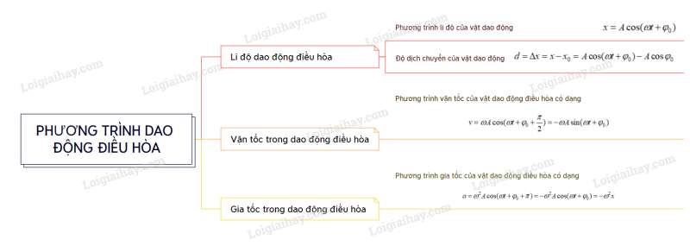a  
**Xem thêm lời giải bài tập Vật lí 11** **Chân trời sáng tạo hay, chi tiết khác:**   
**Bài 1: Mô tả dao động**  
**Bài 2: Phương trình dao động điều hoà**  
**Bài 3: Năng lượng trong dao động điều hoà**  
**Bài 4: Dao động tắt dần và hiện tượng cộng hưởng**  
**Bài 5: Sóng và sự truyền sóng**